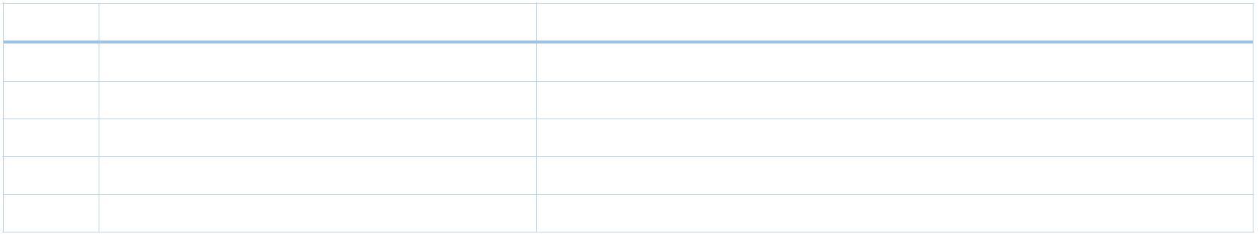
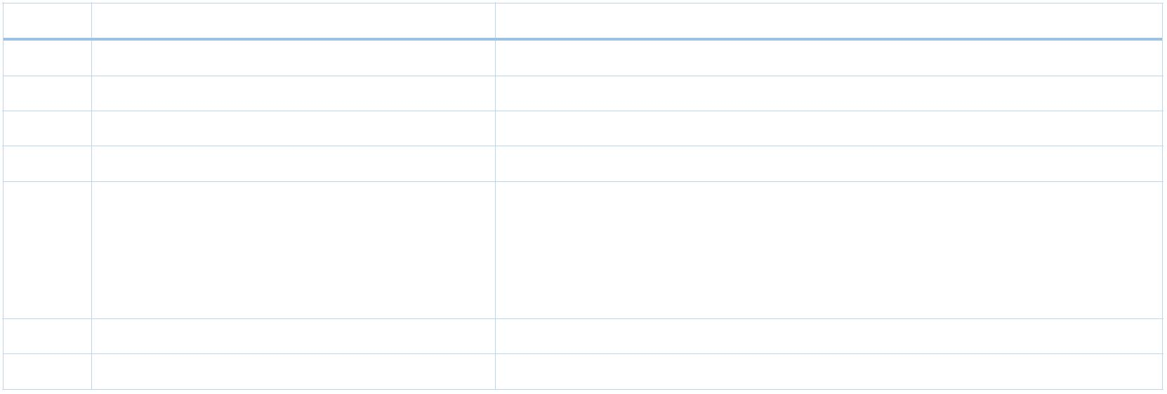
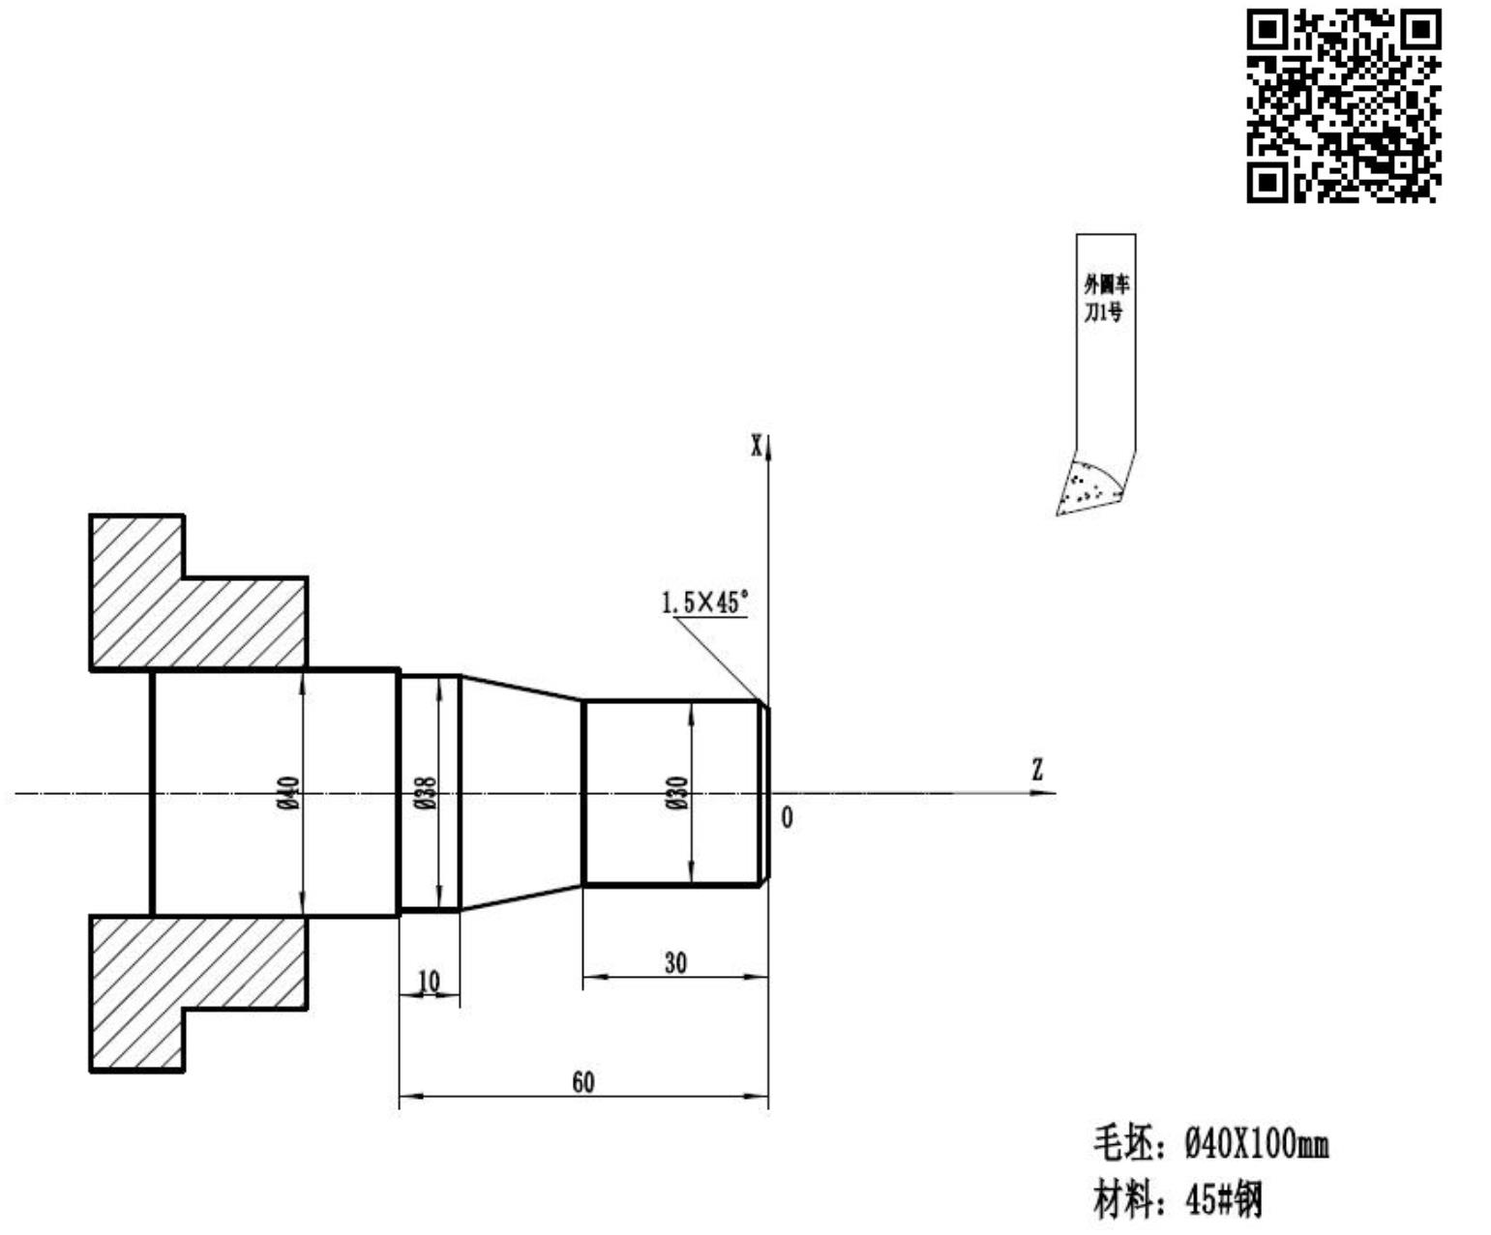
数控车削项目预习作业
v20190226
预习作业说明：参考例题及 i5 学习资料，使用 i5 数控系统指令完成后两题。
请将预习作业（第 3 页和第 4 页）打印并完成，上课时把作业交给数控车削项目的指导老师评分。
i5 学习资料
F D
C B
A
图 1
1. 例题：请使用 i5 数控系统指令编写图 1 所示零件程序，毛坯为 45#钢，直径Ø40mm。 参考答案如下：
序号 主程序 注释
1. G95; 旋转进给率,毫米/转
2. T1D1; 调用 1 号外圆车刀
3. M03 S800; 主轴正转，转速 800r/min
4. G00 X40 Z5; 快速移动到循环起点
5. CYCLE95 (“sub_01”, 1, 0, 0.5, 0, 0.2, 毛坯循环， CYCLE95（NPP 轮廓子程序名，MID 进给深度，FALZ
0, 0.1, 9, 0, 0, 2 ); 精加工余量 Z 向，FALX 精加工余量 X 向，FAL 精加工余量，FF1
粗加工进给，FF2 插入进给，FF3 精加工进给，VARI 加工类型，
DT 停顿时间，DAM 路径长度，VRT 退回行程）NPP 需有双引号
6. G00 X100 Z100; 退刀
7. M30; 程序结束
序号 子程序 sub_01.iso 注释
1. G01 X27 Z0; 从循环起点沿直线车削到 A 点
2. G01 X30 CHR=1.5; 车倒角（AB 段）
3. Z-30; 车Ø30 外圆（BC 段）
4. X38 Z-50; 车圆锥面（CD 段）
5. Z=ic(-10); 车Ø38 外圆（DF 段），Z 轴选用增量模式,ic 表示增量模式。
1
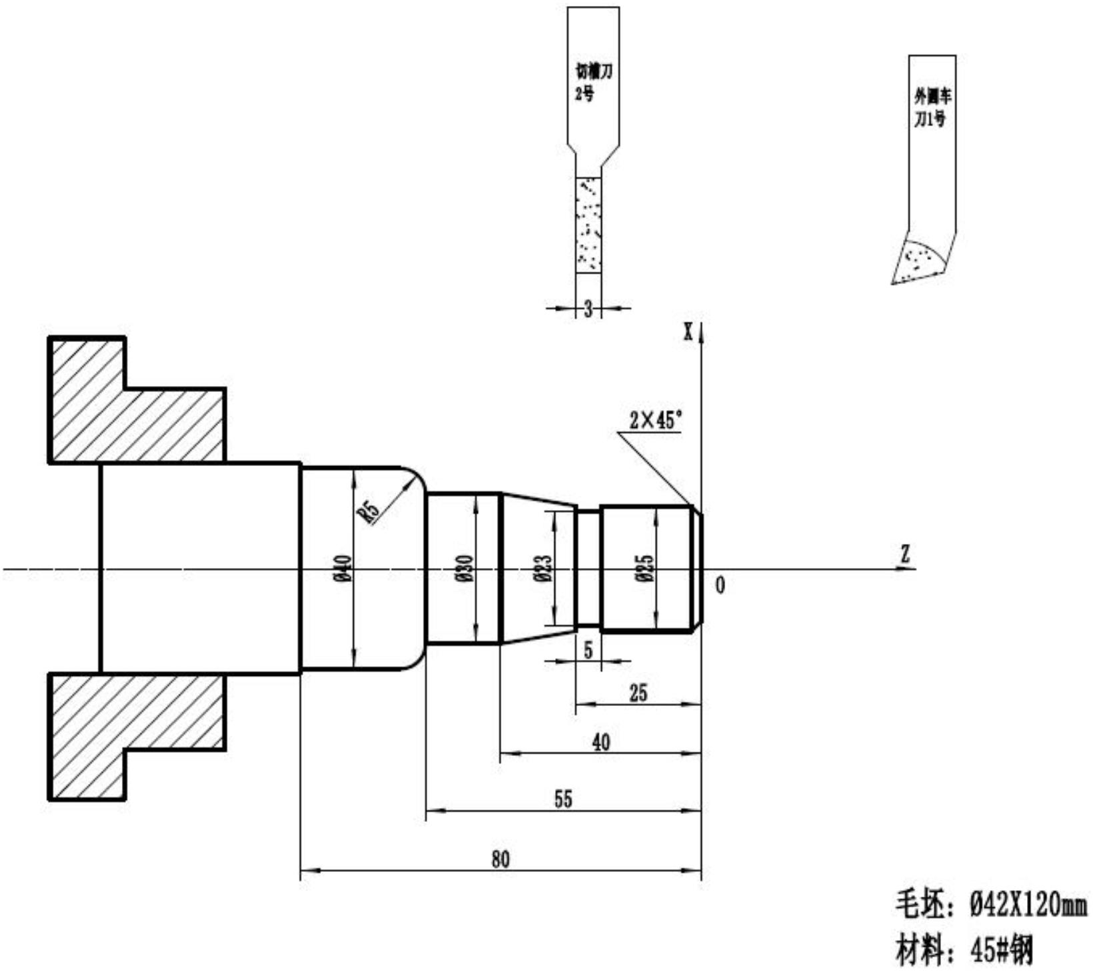
J I
H G
F C B
A
E D
图 2
2. 填空题：请使用 i5 数控系统指令在表格划线处补齐图 2 所示零件程序，毛坯为 45#钢，直径Ø42mm。
2
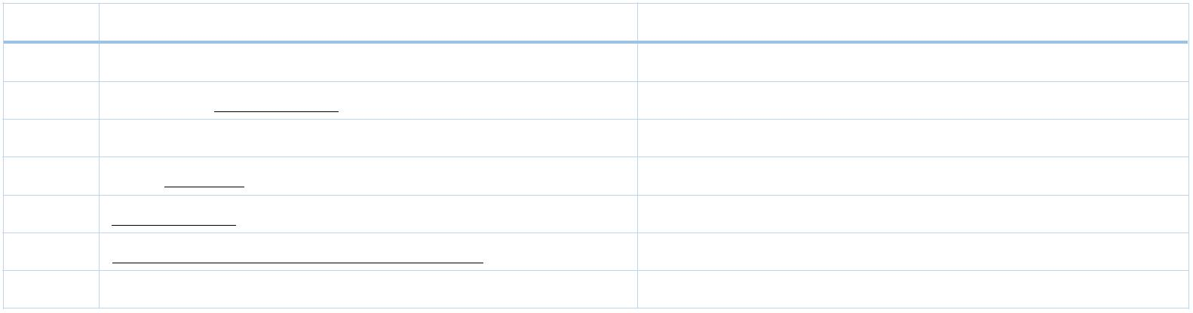
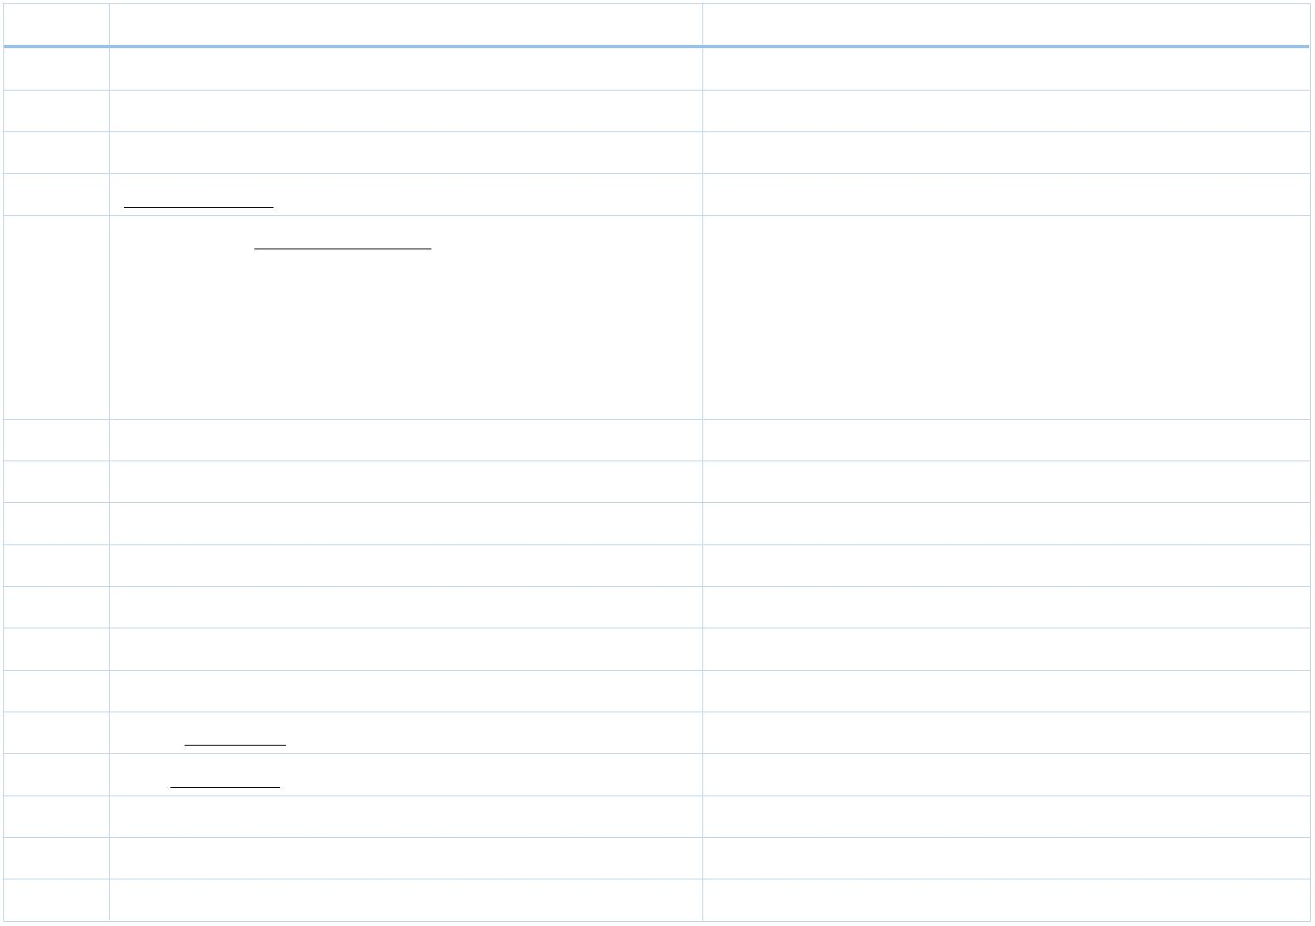
姓名：—————— 学号：————————— 得分：_____________________
序号 主程序 注释
1. G95; 旋转进给率,毫米/转
2. T1D1; 调用 1 号外圆车刀
3. M03 S800; 主轴正转，转速 800r/min
4. G00 X40 Z5; 快速移动到循环起点
5. CYCLE95 (“ sub_02 ”, 1, 0, 0.5, 0, 0.2, 0, 毛坯循环， CYCLE95（NPP 轮廓子程序名，MID
0.1, 9, 0, 0, 2); 进给深度，FALZ 精加工余量 Z 向，FALX 精加工
余量 X 向，FAL 精加工余量，FF1 粗加工进给，FF2
插入进给，FF3 精加工进给，VARI 加工类型，DT
停顿时间，DAM 路径长度，VRT 退回行程）
6. G00 X100 Z100; 退刀
7. M05; 主轴停止
8. T2D2; 调用 2 号切槽刀，分两次车
9. M3 S400; 主轴正转，转速 400r/min
10. G00 X27 Z-25; 车槽(DE 段)，第一刀定位
11. G01 X23 F0.05; 第一刀车削进给
12. G00 X27; 第一刀退刀
13. G00 X27 Z-23; 第二刀定位
14. G01 X23 F0.05; 第二刀车削进给
15. G00 X40; 第二刀退刀
16. G00 X100 Z100; 退刀
17. M30; 程序结束
序号 子程序 sub_02.iso 注释
1. G01 X21 Z0; 从循环起点沿直线车削到 A 点
2. G01 X25 CHR=2； 车倒角（AB 段）
3. Z-25; 车Ø25 外圆（BF 段）
4. X30 Z-40； 车圆锥面（FG 段）
5. Z-55； 车Ø30 外圆（GH 段）
6. X40 CR=5； 车圆弧（HI 段）,i5 指定半径的字符是 CR=
7. G01 Z-80; 车Ø40 外圆（IJ 段）
3
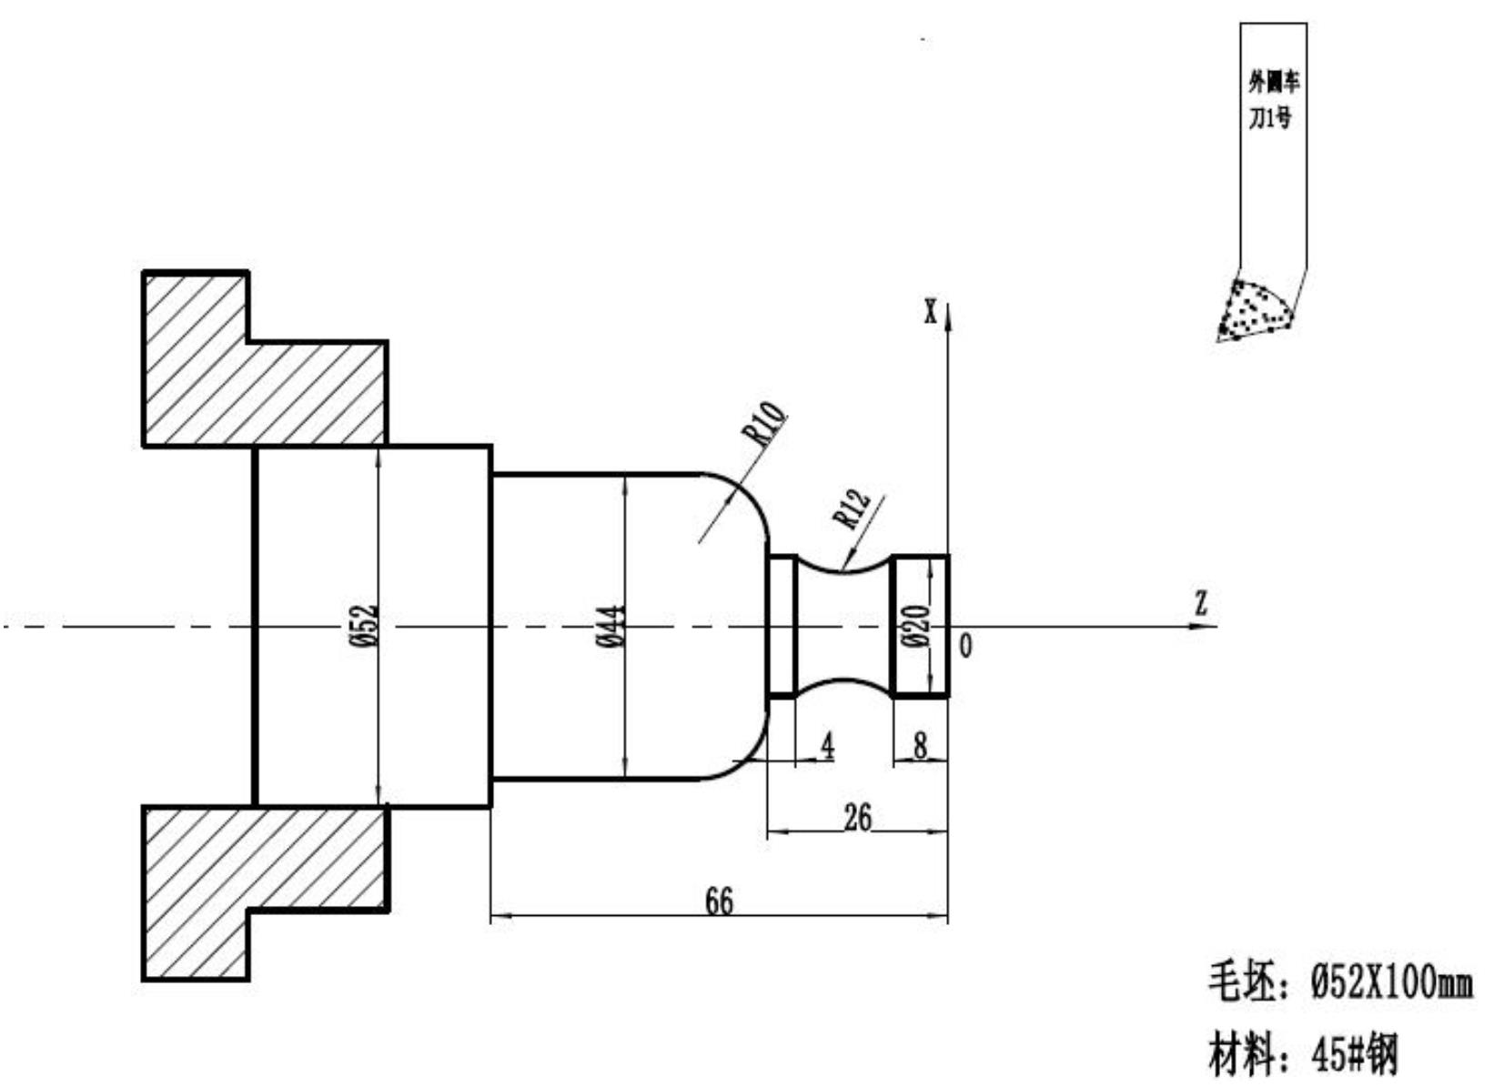
姓名：—————— 学号：————————— 得分：_____________________
图 3
3. 编程题：请使用 i5 数控系统指令编写图 3 所示零件程序，毛坯为 45#钢，直径Ø52mm，参数合理自定。

主程序：
G95;
T1D1;
M03 S800;
G00 X52 Z5;
CYCLE95(“sub_01”, 1, 0, 0.5, 0, 0.2, 0, 0.1, 9, 0, 0, 2);
G00 X100 Z100;
M30;

子程序sub_01.iso:
G01 X20 Z0;
Z-8;
X20 CR=12;
Z-26;
X44 CR=10;
Z-66;

